**鼎阳科技出新品46%员工从事研发**

**推进高端战略营收净利连续6年双增**

来源：长江商报  记者 沈右荣

坚持研发创新驱动的鼎阳科技（688112.SH）又发布新的研发转化成果。

日前，鼎阳科技发布的公告显示，公司正式公布了新产品SSG6082A-V矢量信号发生器。公司称，新产品的发布，有助于巩固和提升公司的综合竞争力，对未来的发展将产生积极影响。

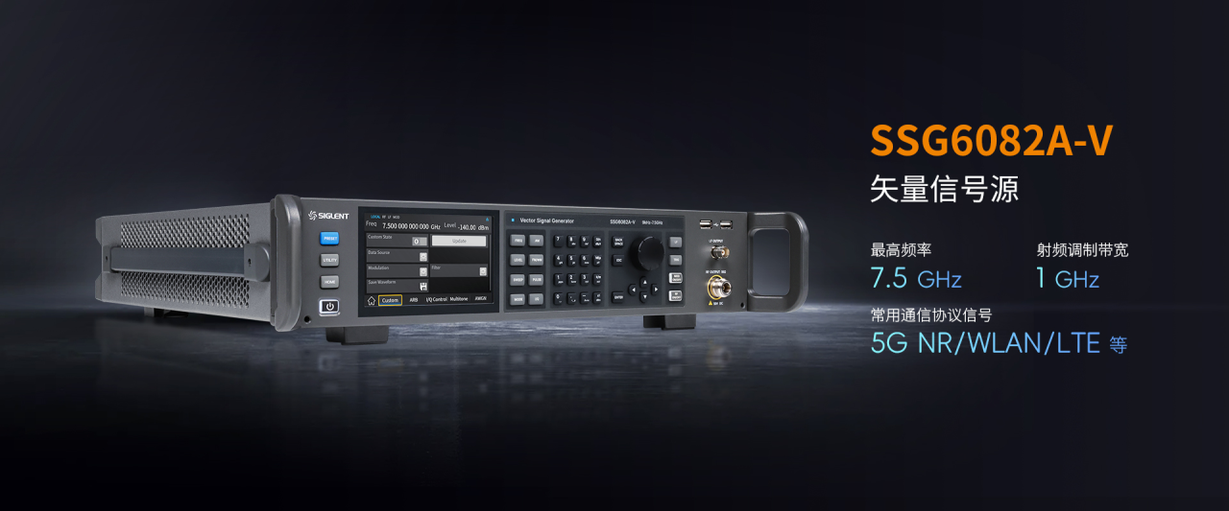

鼎阳科技是一家全球极少数具有数字示波器、信号发生器、频谱分析仪和矢量网络分析仪四大通用电子测试测量仪器主力产品研发、生产和销售能力的通用电子测试测量仪器企业，公司46%的员工从事研发。今年以来，公司累计已发布5款新产品。

财报披露，公司深耕全球化，2023年来自境外市场收入占比接近60%。

长江商报记者注意到，鼎阳科技盈利能力总体上在不断提升。2018年至2023年的6个年度，公司实现的营业收入、归属于母公司股东的净利润（以下简称“净利润”）持续双增。

鼎阳科技再推股权激励，覆盖101名技术骨干。业绩考核目标为，未来三年，营收或净利润，或是高端产品收入继续保持至少20%以上速度增长。

**年内已经发布5款新品**

鼎阳科技研发新成果不断出现。

9月12日，鼎阳科技正式公开发布SSG6082A-V矢量信号发生器，该产品最大输出频率达7.5GHz，射频调制带宽为1GHz。

公告称，该产品既能输出高精度的连续波（CW），又能输出复杂的调制信号，输出频率更稳定，信号质量更高，进一步提高了测试的准确度和可靠性，可广泛应用于通信、教育科研、消费电子等领域。

当日，鼎阳科技发布了全新升级的SigIQPro信号生成软件，新增了WLAN、5G NR 和 LTE等通信协议，可更便捷地生成复杂信号。

鼎阳科技称，SSG6082A-V矢量信号发生器产品的发布，体现了公司的市场应变能力和产品开发能力，进一步丰富了公司射频微波信号发生器类产品线，拓宽了公司射频微波信号发生器类产品的应用场景和使用范围。

目前，市场中与公司新产品具有类似产品性能或市场定位的产品包括但不限于是德科技N5186A MXG系列等产品。

7月31日，鼎阳科技也发布了一款新产品，即SPS6000X系列宽范围可编程直流开关电源新型号，该产品该系列产品单台输出功率可达1500W，支持三种额定输出，拥有斜率可调、List、网页远程控制等多项功能，多台并联可将输出功率扩展至7500W，能满足更大电流需求的应用场景。

据披露，今年以来，鼎阳科技已经发布了5款新产品，除了上述2款新产品外，另外3款产品包括高分辨率数字示波器、任意波形发生器、高速六位半数字万用表。

长江商报记者注意到，上述新产品，部分为产品高端化延伸，部分为产品性能优化。

鼎阳科技坚持研发创新驱动。2024年上半年，公司研发投入达4393.12万元，同比增长30.55%，占营业收入的比例为19.63%，同比提升5.30个百分点。

截至今年6月末，公司研发人员数量为219人，同比增长10.05%，占员工总数的46.11%。上半年，公司新增21件授权发明专利。期末，公司获得授权发明专利216件。

**高端产品占比超过20%**

依托研发创新，鼎阳科技在高端化路上奋进。

9月12日晚间，鼎阳科技披露的投资者关系活动记录表显示，当日公司举办了策略会。公司表示，基于长期技术积累，公司高端化战略不断推进，可与国外优势企业竞争的高端产品特别是频谱分析仪、射频微波信号发生器和矢量网络分析仪等射频微波类产品以及12-bit高分辨率数字示波器产品不断丰富，依托公司完善的全球化销售渠道和品牌积累，公司在海外市场的竞争优势将逐步加强。

鼎阳科技拥有数字示波器、频谱分析仪、信号发生器、矢量网络分析仪等四大主力产品，产品线覆盖全面。公司称，其产品指标国内领先，现有产品与是德科技、罗德与施瓦茨、力科以及泰克等国外优势企业相比，具备该等企业同档次产品类似或更优的性能指标，公司产品品质稳定，性价比优势明显。

半年报披露，鼎阳科技是全球极少数具有数字示波器、信号发生器、频谱分析仪和矢量网络分析仪四大通用子测试测量仪器主力产品研发、生产和销售能力的通用电子测试测量仪器厂家，同时也是全球极少数同时拥有这四大主力产品并且四大主力产品全线进入高端领域的企业，产品及服务遍及全球80多个国家及地区。

今年上半年，鼎阳科技高端化发展战略成效显著，四大主力产品结构不断优化，高端产品占比持续保持在20%以上，拉动四大主力产品平均单价同比提升8.30%。产品销售单价方面，单价3万元以上产品销售额同比增长15.71%，单价5万元以上产品销售额同比增长36.07%。

鼎阳科技的经营业绩持续增长。2018年至2023年，公司营收和净利双增。2023年，公司营业收入、净利润分别为4.83亿元、1.55亿元，分别较2018年增长213.64%、534.48%。

2024年上半年，鼎阳科技净利润为5844.26万元，同比下降29.93%。这是2018年以来，公司中期净利首次出现下降。

对此，公司解释，上半年研发费用、销售费用同比均有明显增长，而同期营业收入下降4.74%。此外，汇兑损失同比增加718.58万元，补助同比减少417.71万元，共计影响利润1136.29万元。

鼎阳科技深耕全球市场，2023年，公司境外市场销售收入2.89亿元，占公司营业收入的59.80%。

值得一提的是，鼎阳科技继续推进股权激励计划。

8月底，公司披露的2024年限制性股票激励计划（草案）显示，公司拟向激励对象授予限制性股票176.1727万股，其中授予技术（业务）骨干人员101人共计140.9381万股，预留35.2346万股。授予价格（含预留）为20元/股，约为9月11日收盘价23.73元/股的84.28%。

业绩考核目标为，2024年至2026年，营业收入同比增长不低于30%，或者净利润同比增长不低于20%，或是单价5万元以上产品营业收入同比增速不低于35%。

将高端产品收入作为业绩考核目标，足见鼎阳科技继续推进高端战略的决心及信心。